[南京师大与同济十院合作研究遭质疑](https://mp.weixin.qq.com/s?__biz=MzkzMTg3NjkyMQ==&mid=2247487981&idx=1&sn=5ffbc6d970d1b3a19b78cde6a25f3865&chksm=c349742c2532b45a26b26128ed45ff327dca709f7d92c438ccf574f0f5c5916b68211db8fc92&scene=126&sessionid=1742403041)

科卫队[科研卫士](javascript:void(0);)2025-03-18 23:26:04中国香港



专注科研诚信，营造良好科研氛围



Science Technology

**1**

**“论文信息”**

由 Yuxin Chen、Lei Jin、Bin Xue、Dong Jin、Fenyong Sun（通讯作者）、Chuanjun Wen（通讯作者）共同完成的一项研究受到评论人质疑。该研究发表于《Biochemical and Biophysical Research Communications》期刊，题为 “NRAGE induces β-catenin/Arm O-GlcNAcylation and negatively regulates Wnt signaling”。其中，通讯作者 Chuanjun Wen 单位为南京师范大学江苏省分子与医学生物技术重点实验室，通讯作者 Fenyong Sun 单位为同济大学附属第十人民医院检验科。

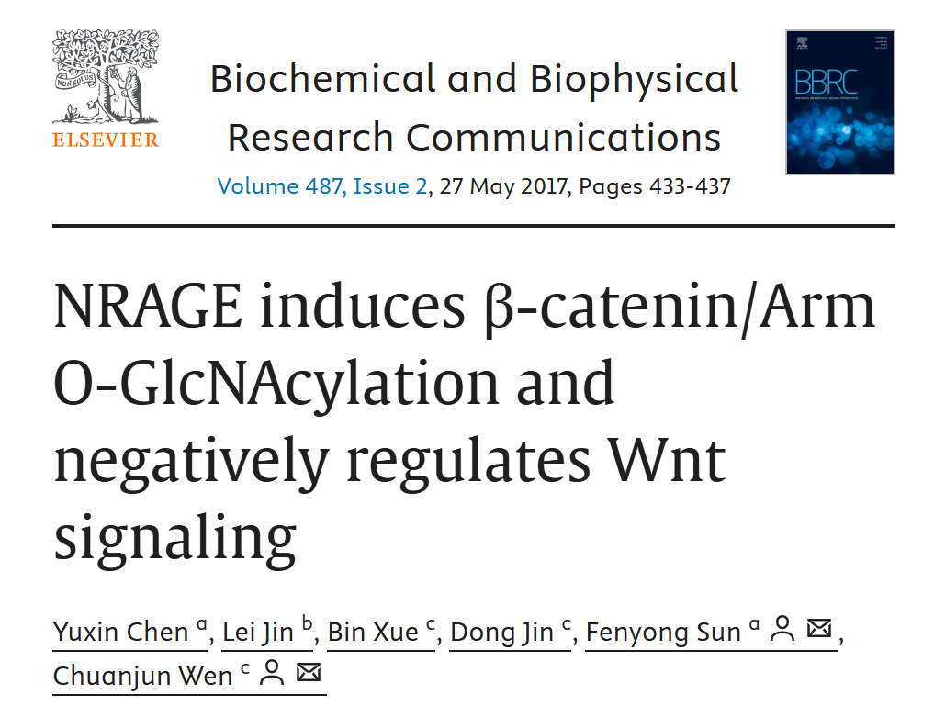

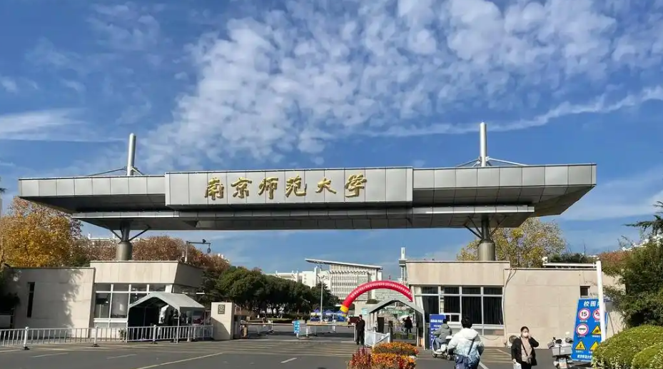

**2**

**“论文质疑”**

2025年3月评论人Thamnosma crenata指出：

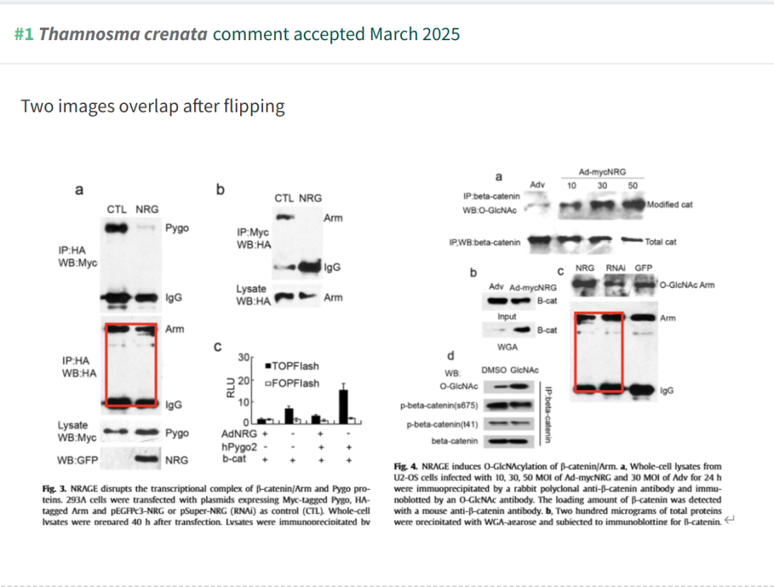

**参考文献：**

https://pubpeer.com/publications/6A2FC1167A649D9A3F94D55B443621

声明：质疑信息来源于Pubpeer，提及人名均为音译对于文章内容的真实性、完整性、及时性本公众号不做任何保证或承诺，仅供读者参考









Science Technology



**欢迎关注“科研卫士”公众号**

**扫一扫添加好友**

